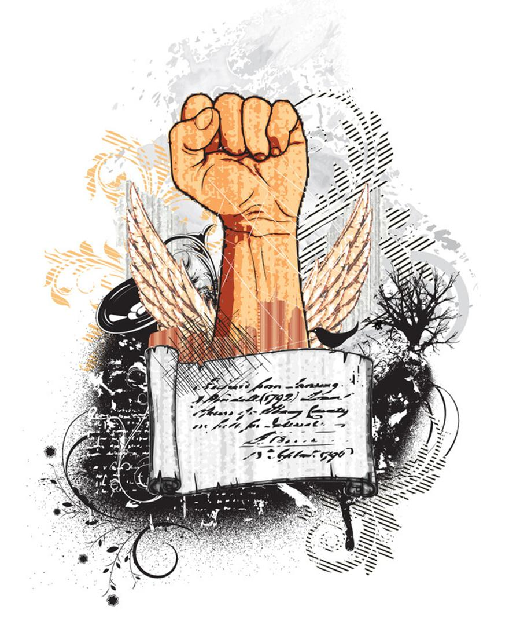

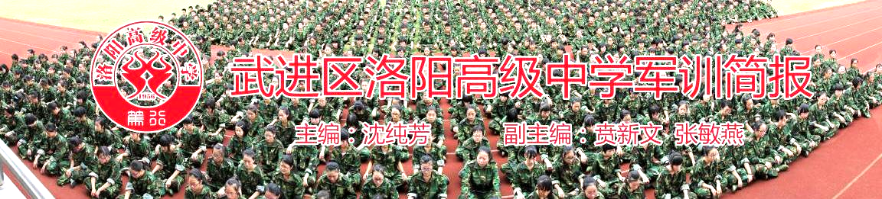

 人能走多远？这话不要问双脚，而是要问志向；人能攀登多高？这话不要问双手，而是要问意志。军训固然是苦的，是累的，是要付出汗水的，但“不经一番寒彻骨，哪得梅花扑鼻香”。在磨砺中，在获取苦涩中，才能真正体会成功的来之不易与甘甜。
立正稍息、四面转法、齐步立定、正步立定、跑步立定、跨步立定……这些简单的动作重复了一遍又一遍。也许最初我们怀揣的是对军训的新鲜感，那么现在，我们对橄榄绿的感觉已不仅是向往那么简单。教官强调在战场上要服从命令，在战斗中要敢于拼搏，在训练场上要释放出野性。而我们如同一个个等待塑造的艺术品，在标准的规范中脱胎换骨，从不羁变得规矩、从涣散变得团结、从萎靡变得激情。
勇敢地挑战自我吧，挥洒汗水的同学们！炎炎烈日下，广阔天地间，时间鉴定我们的意志，只要我们坚持到最后，我们就是胜利者，就是这道美丽的风景。是雄鹰，就要展翅翱翔，搏击长空；是海鸥，就要劈波斩浪，叩问大海；是小溪，就要奔腾不息，心系远方……
洛阳高级中学《军训简报》编委会

今天是军训的第三天，外面下着大雨，这样的天气似乎更能让我想家。下午忍不住打了个电话给妈妈，顿时泪眼婆娑，唉，打完更想家了，真想立马飞回家去！现在的我们像被绑在十字架上的耶稣一样，时不时被教官鞭打，逼着我们不退缩、勇往直前。
晚上的训练更是十分难熬，磨人的鞋子让我们痛不欲生，脚底都泛红了，但当看到皎洁的月光洒落在我们整洁的军装上，把矫健的身姿显得格外挺拔时，当看到同学们一个个饱满的眼神时，我不由的自豪起来。
思念、坚持、自豪！
我希望我们能更加刻苦！
我希望我们能更加坚强！
我希望我们能更加顽强！
高一5班 黄田恬
第1版



高一（3）班班主任 赵瑜佳
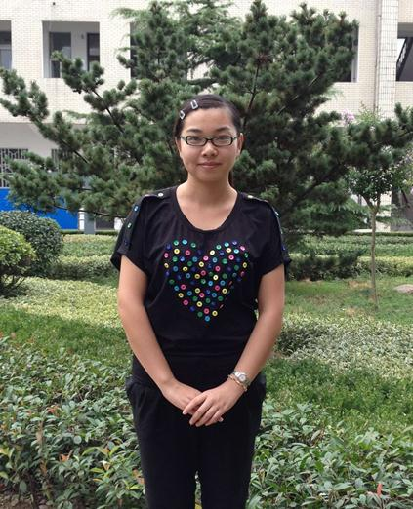
天，是那样的蓝；水，是那样的清。你们的步履是那样的欢快与轻盈，合着青春的节拍，踏响欢快的军训之歌！一切都是那么陌生，又是那么激动。健勇的教官，英姿飒爽，来到你们身旁。于是，你们经历了一次身心的考验， 你们正美丽而勇敢地改变着。
烈日炎炎，背上使命，带上坚强一起出发。坚持不懈，每句口号都那么响亮；金石可镂，每次落脚都掷地有声。疲惫过，哭泣过，甚至晕倒过，但你们不曾放弃。因为心中有着共同信念，共同追求。
一只蝼蚁微不足道，一群蝼蚁却令人生畏；一把火可轻易用水熄灭，无数只火把便可瞬间燃城；一滴水不可载舟，一片海却能驶无数艘船；一根筷子可轻易用手折断，无数只筷子却利刀难断。团结的力量像青青草原，只要不散便可绿油一片；团结的力量像滴滴露珠，只要不停便可穿石；团结的力量像冬天里的火，只要不熄便可取暖全身；团结的力量像星星灯塔，只要不灭便可指引方向。
军训中的生活以及荣誉全靠队友们的团结，有困难，大家一起来解决；有痛苦，大家一起承受；你们像一家人，和谐地生活在这个团体。一个人的坚强太单薄，一群人的坚强才是强大，你们抛掉了陌生，像兄弟姐妹般相处，无论遇到什么难题，身旁总会站出很多人为你伸出援助之手。那种感觉，如亲人一般，真好。
昨天，你们一起欢笑过，流泪过。今天，你们一起努力过，扶持过。明天，你们将一起迎接绚丽的彩虹。累点，苦点，没什么，把泪水吞进肚里，让信念去领导、去战胜所有的困难，幸福就在不远方。只要有信念在，无论多么严峻的考验，多么残酷的训练，你们都将携手并进，做一名合格的小军人。
一切都只是开始，一切都尚未结束。这几天的军训生活如同一扇窗，窗开了，一抹秋色、一缕阳光，还飘洒着淡淡的芬芳。
挥挥手，对昨日的稚嫩说声再见，我们期待明天更美丽、更勇敢地改变。
第2版


——高一（1）班 叶泽锋
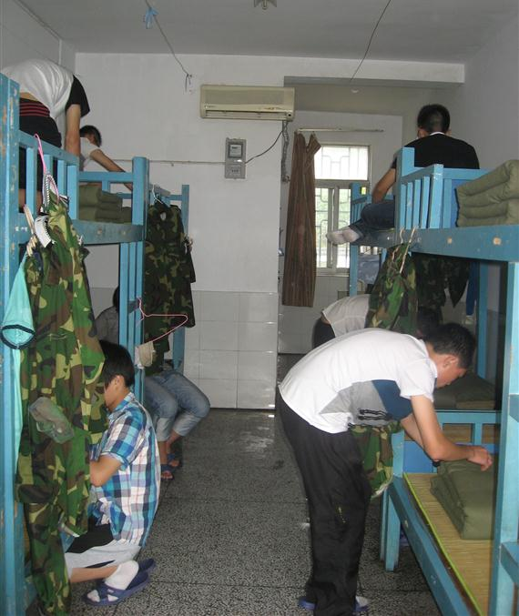
今天发生了几件让我印象深刻、受益匪浅的事，这些事都让我成长了一步，虽说可能只是一小步，但也足以让我受益终生。
首先是叠被子。中午我们懒散地坐在床上，这时，班主任来了，因为我们的被子叠得不好看，老师要我们重新叠被子。于是，我又重新叠了一下，但是还是不好看，一头高，一头低。看着自己费了好大劲才叠好却还是不够好看的被子，我心理挺烦的。可是一看到自己的同伴叠得那么好，我也就不好意思说放弃了。我向朋友请教，朋友手把手地教我，给我指点迷津，这一次，我的被子叠得好看多了，虽然还不是太好，但有了明显的进步，此时的我一股干劲涌上心头，我越发来劲了，仔细观摩被子，细心地折出棱角，当班主任领着隔壁宿舍的同学来参观时，有人就说我叠得不错，班主任也给我投来赞许的目光，她还指出了我美中不足的地方，并鼓励我再接再厉，那一刻，我的确挺开心。班主任还说，叠被子，最主要的是耐心，教官给我们N多的时间来叠，就是锻炼我们的耐心。我觉得一床软绵绵的被子，要叠成“豆腐块”，除了一点点技巧，更多的是耐心和细心，反复练习是王道。
还有一件事令我感触良多。当教官说我们破的裤子给班主任缝时，我还以为是在开玩笑。但是没想到，今天中午，老师真的带着针线来到我们宿舍，问我们谁的裤子破了，并一一缝补。虽然我的裤子不需要补，但那时，我真的挺感动，甚至可以说不敢相信，老师会给我们缝裤子，要知道，我们的迷彩裤尽是汗臭味啊。
今天还发生了一件事，在早上操课回来时，我们宿舍发生了“水漫金山”，原来是楼上某个宿舍有人因为停水忘了关水龙头，导致了水一路往下流，淋湿了几层宿舍，幸亏时间不长，电路没有因为浸水而出问题，否则后果不堪设想。这个事故告诉我们要养成良好的生活习惯，哪怕是随手关灯、关门、关水龙头这样的小事，否则极易酿成大祸。
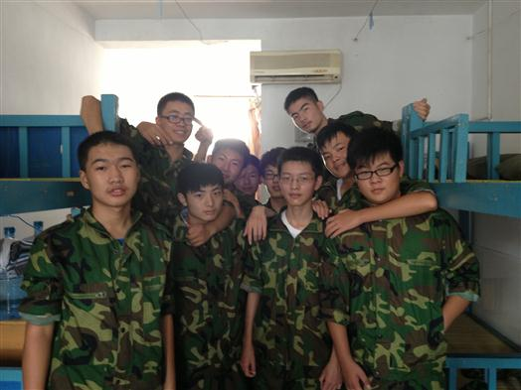
军训几天的经历，更加熟悉了规矩，也更加明白了自己的责任，我也更加能吃苦耐劳了，希望有一个美好的明天。

在这军训中，我们可以和连名字都不知道的同学玩得如兄弟一般，大家无话不谈；谁有难，其他人都会竭尽全力帮忙。每次拖着疲惫的身体回到宿舍，看到亲切的舍友，就像回到家一样，兄弟们的坚持和团结，让我学到很多很多，也成为我挺住的不竭动力。兄弟们，好样的！ ——高一（3）班 张亮
第3版


早晨，一声哨响将我从甜美的梦乡拉向了现实。又是新一天的开始。睡在我前面的同学睡得特别香甜，我一把将他拍醒。
男人，就要有风度！
排着整齐的队伍，买着轻盈的步伐，同学们一个个都摆脱了困意。

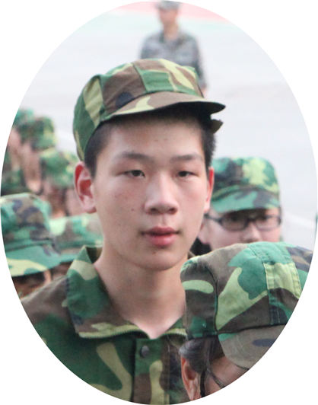
上午的训练中，我们的腿总是踢不齐，教官叫大家要用心，好好反思。旁边的队伍看着很整齐和有力，让我看得有点着急，有点羡慕。在一个团体中，只要有一个人的不规范不整齐就有可能破坏一个整体的所有努力。我们不单纯是一个个体，只有大家团结在一起，一起努力，一起奋斗，整体的力量才能发挥到最大！以前就听过一句话：一个人强是一只羊，集体强是一匹狼，这时我深深得感受到了。
——高一（9）班 张炜杰
下午的训练中，我们又遇到了新的问题。教官很认真地给我们讲解着每一个动作的要领，可是我们做的都不如意。也有同学在轻声地埋怨一些做得不好的同学，可是我却想，为什么要埋怨别人？自己是否已经做得够好了呢？如果只想着别人的不足，就会掩盖自己的短处和错误，所以，我们做得更多的应该是反省自己，不要太过于自私。
作为男人，就要有风度！

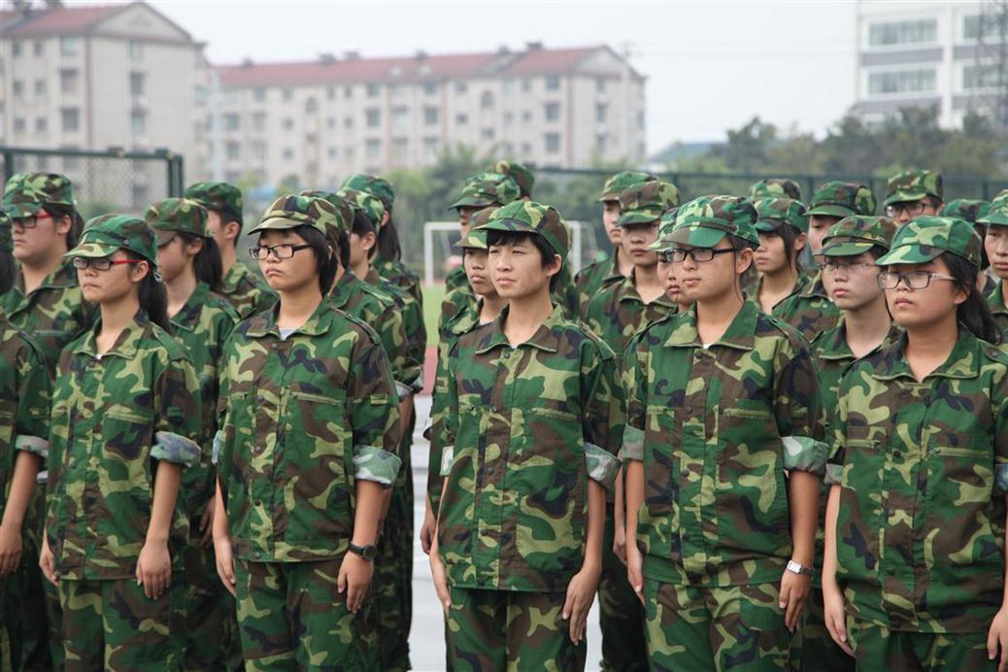
收获一点点，进步一点点 ——高一（2）班梁浩

5:05，天还没有昨天亮，我们的训练就开始了。今天练习正步，开始时手势似乎没有难度，但加上脚步以后，整个队伍走得不怎么好，教官分析说我们抬腿的时候，本来是需要停顿的，但我们走起来没有停顿，节奏也太快，所以要找节奏，速度要慢，抬脚要有高度，下脚不要拖。多次走下来效果还是不理想。
其实我觉得前面带队的同学，如果自己速度把握不好，可以在心里自己暗暗数以数，找一找节奏，只要前面齐了，后面自然就齐了。开始速度还好，后来速度越来越快，抬脚越来越低，整体自然就乱了。一天训练的时间也就那么几次，每次时间不长，还有休息，累点算不了什么，我们应该坚持，把动作做到位。
晚上训练跑步走，相对于正步走容易，但也要注意速度。开始跑的时候，因为跑得太快，导致最后立定时收不住，队伍就乱了。
我们来军训，需要有收获，学到真本领。明天就要会操了，是展示我们训练成果的时候，一定要全力以赴，对得起自己，对得起教官，我班级争光，为学校争光！
第4版

可亲可爱的教官
——高一（9）班 刘冰钰
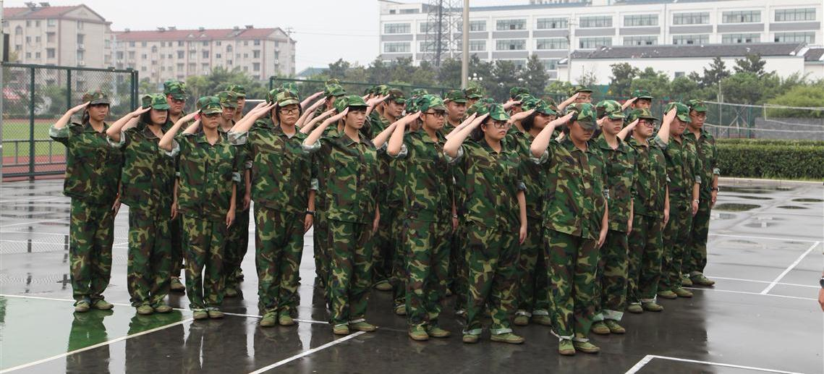
每天中午的叠被子也是很“艰苦”的一件事情。每次教官来检查总是说我们做得不好，一次又一次地将我们的劳动成果掀掉，一次一次地要我们重新叠，这么说的话好像教官似乎十分的冷漠无情。可是，教官却更多的是认真与可爱。每天，他会到我们宿舍，一遍又一遍细心地教我们怎样才能叠出最好的被子，不厌其烦。他的这份耐心，让人觉得可亲可敬。

路，一直都在
——高一（3）班 邵逸伦
湿热的空气在身边浮动，无情的哨子在耳边响起，大家把衣服迅速套在身上，宿舍里静得出奇，只听到手臂与衣服的摩擦声。虽然大家都睡眼惺忪、双目无神；但对梦想的坚持，对信念的坚定一点一点地撼动着我们的疲惫和不情愿，我们不会轻易被打败。
汗水从额头慢慢滑下，留下一条完美的抛物线；汗滴从颈部再滑入胸口，留下滑腻瘙痒的感觉。这从上而下的汗水从心中带出的是信念，蒸发的是坚持，心理防线被无限度地减弱，千里之堤一触即溃。
此时的我要向海燕一样，面对身体的疲惫、心情的沮丧勇敢地喊出：“让暴风雨来得更猛烈些吧！”直面苦难，不断挑战自己的胜利极限，让自己的翅膀更强硬，心智更成熟，信念更坚定，在未来的征途中能够乘风破浪，勇往直前。
刚毅的好男儿心中也都有一块柔软的地方，没到夜深人静时，家就成了我魂牵梦萦的地方。多少次，满片的桑葚、父母亲切的笑脸都让我不禁落下泪来。
转念一想，把泪擦干，流血流汗不留泪，家永远都是我心中的无限动力，带着这股力量，我踏着坚定的步伐迈向远方，路，一直都在……

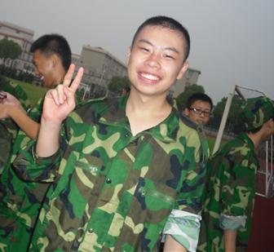
可爱的人
高一（5）班 钱嘉豪
今天是军训第三天，不知是兴奋还是烦躁，我4点多就醒了，发现教官楼已经有了灯光，我突然感觉教官其实是很辛苦的，因为他们早上不仅比我们起的更早，而且还要为我们军训，与我们一同在烈日下流汗、吃苦，想到这，我不禁对这些教官有了敬佩的感觉，虽然他们经常责备我们，但都是为了更好的磨炼我们，让我们变得更坚强。他们是一群值得尊敬的可爱的人。
第5版

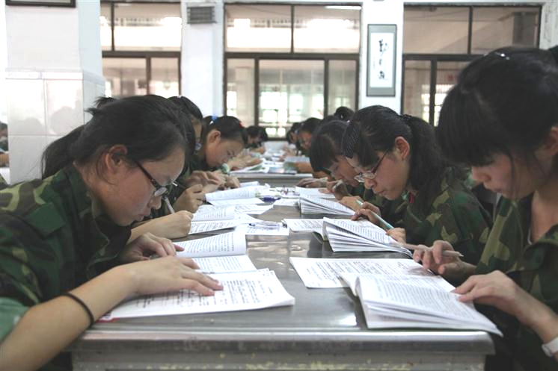
是好样的！
上午先训练的项目是跨立和转步，转步还是比较困难的，步调总归达不到一致，也不能协调。然后教官就一列一列地教，总算有点像样了。后来我们学的是齐步和正步，正步学起来比较困难，手和脚总是达不到协调一致。于是教官很耐心地一步一步往前走并教我们。早上的天气有点闷热，不一会就全身湿透了，豆大的汗珠顺着额头往下淌，有时候汗淌到眼睛里，涩涩的辣辣的，但是也不能用手去擦，除非喊报告。但我就是这样是一个人，宁愿涩死，痒死也不愿意喊声报告。 ——高一（4）班 刘帅帅

天气十分闷热，我们做不好只好一直重复，每个人都热的满头大汗，擦去了汗水，却擦不去我们的努力与坚毅。太阳下近三个小时的训练，是军训几天来时间最长的一次。在今天的操练中我们也学会了很多，学会了坚持与忍耐。教官说今天的努力练习是为了明天的重要仪式，所以我们也更加刻苦，想要为班级争光，为校争光。 ——高一（10）班 曹 熠

别样的感悟 ——高一（7）班 许露露
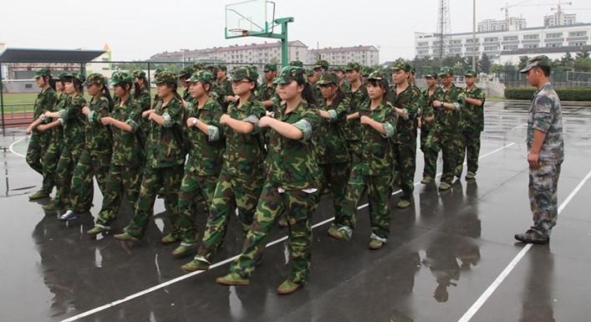
为了早上整理内务不至于太慌乱，今天我们宿舍4点多就起床了。洗漱之后，大家都开始解决我们的老大难——叠被子，完工后便坐在床边等着教官的“召唤”。没一会，哨声响起了，一日之计在于晨，今天的早晨特别的凉爽，我们在一个美好的早晨开始了晨练，要是整天的训练都在这么凉爽的天气下进行该是多美的事啊，我知道这只是幻想，吃完早饭，天气果然开始热起来，汗水也在全身游走。但这已经不能够阻挡我们做好每一个动作的决心，我们坚持做好每一个动作，整齐一点，再整齐一点……
中午集合时，突降大雨，但是军令如山，这样的天气对真正的军人来说，是不能再普通了，我们在大雨中奔跑集合。虽然我们都不想淋雨，但是军训时期淋一下雨却是别样的滋味，感觉特别的畅快，这场大雨显然是对我们军训生活的考验，与烈日下的军训场景相比，是另外一种境界。当然，也有人抱怨，但我觉得这些抱怨的人其实已经被“淘汰”了，不知不觉的，我似乎已经学会了乐观的看待每一个事物。
第6版
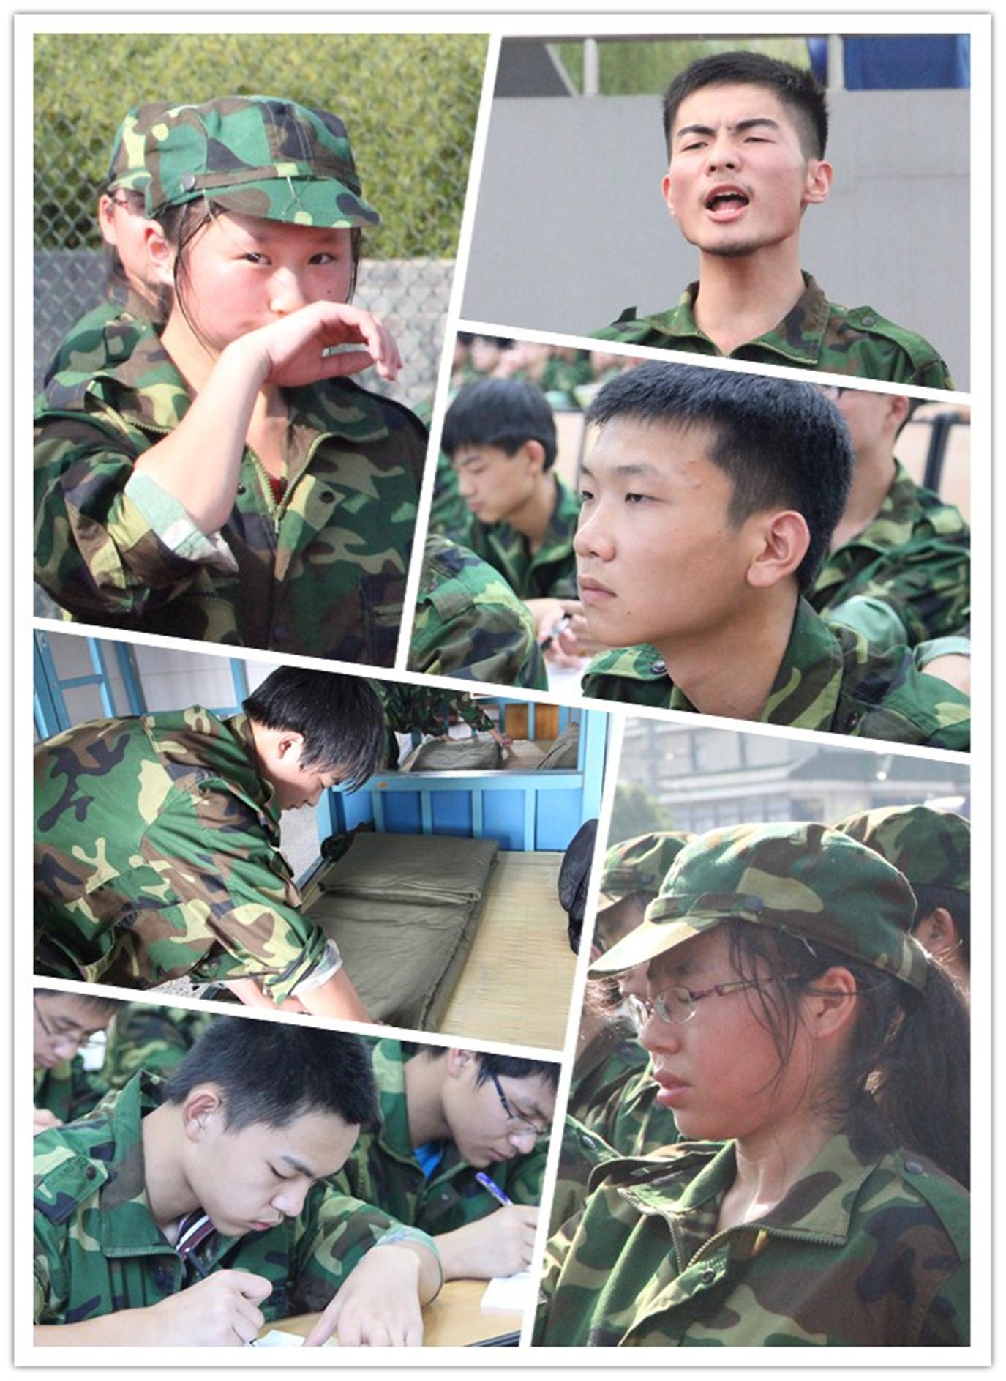
军中掠影
第7版
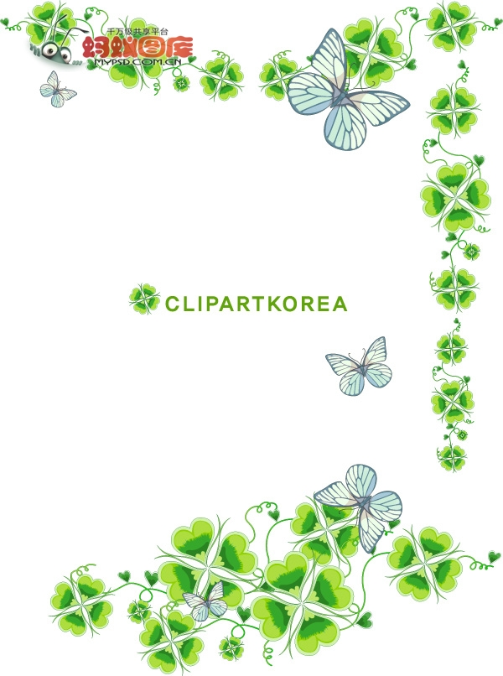

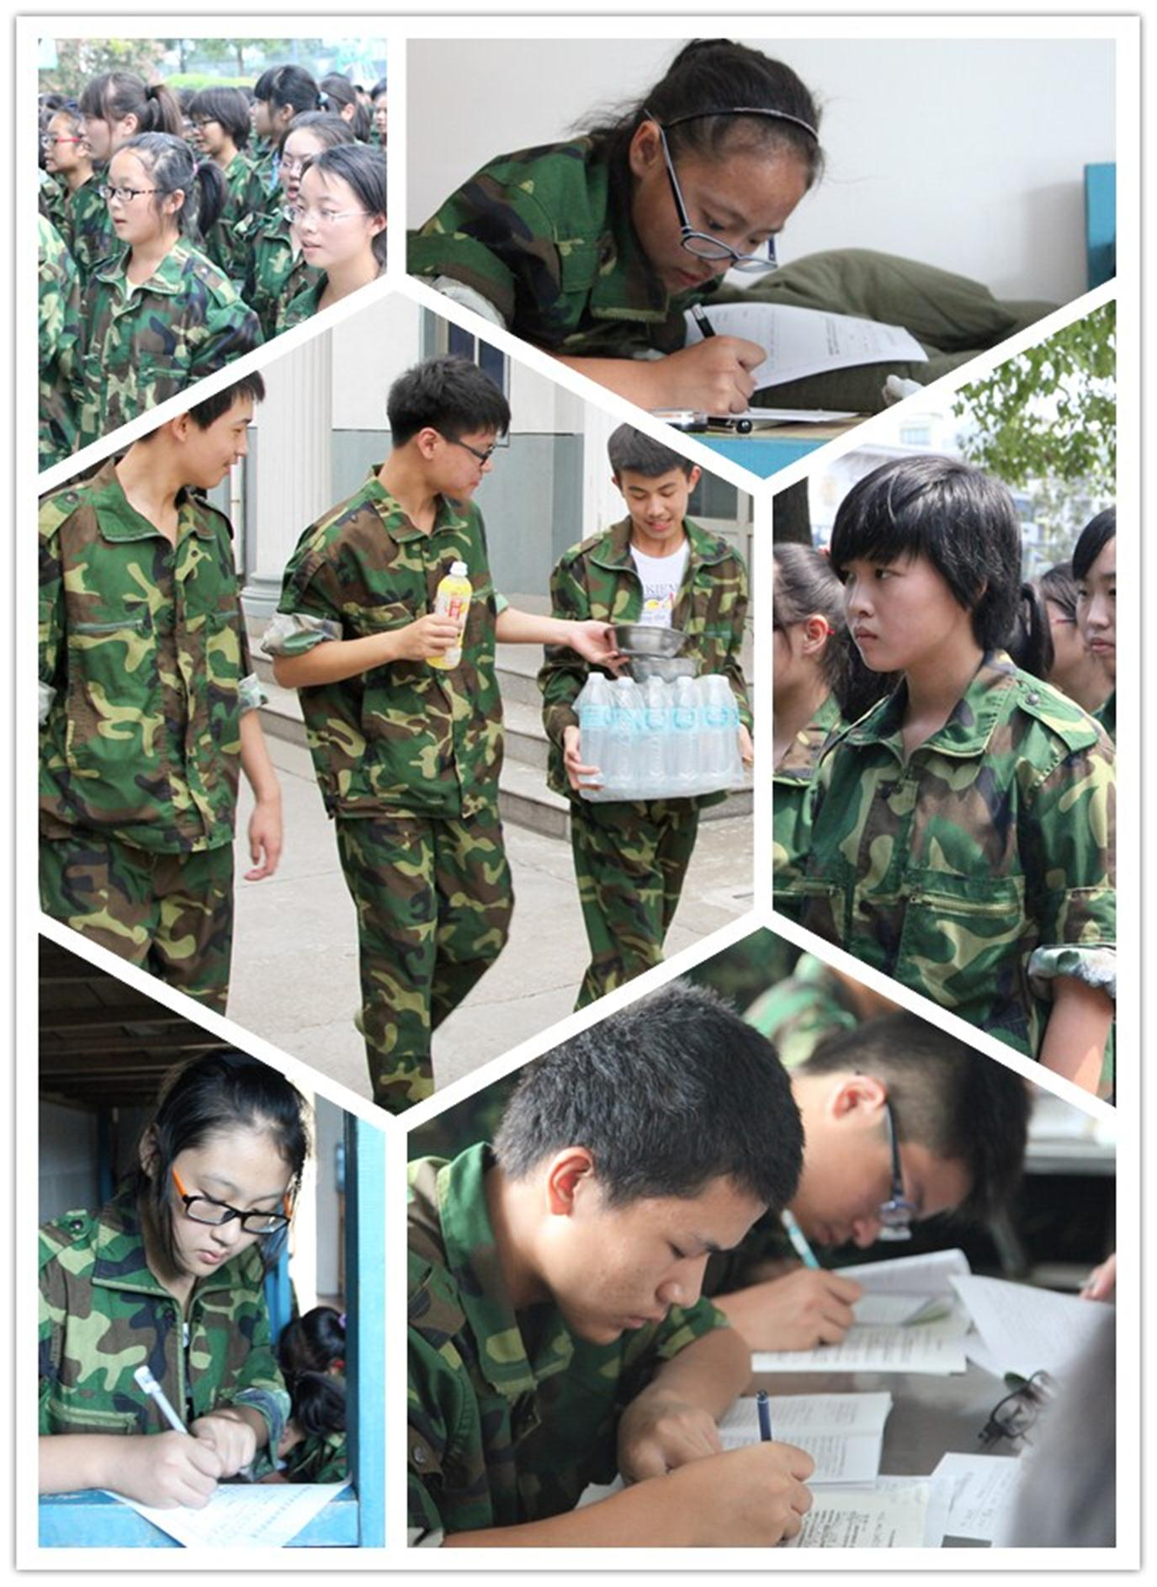
编委会成员：苏其平 赵瑜佳 俞秋锦 胡春燕
蔡文杰 王翼成 谷军文 吴 燕 王宏亮

第8版

